Nom : Date :
Contrôle de PSE
Préserver l’eau

Compétences et connaissances travaillées :
A = acquis (je connais bien)
CA = en cours d’acquisition (je dois revoir cette notion)
NA = non acquis (la notion n’est pas apprise ou comprise, il faut la retravailler)

 | A | CA | NA
Je connais les étapes du cycle de l’eau et je suis capable de les expliquer.
Je connais les 4 types de polluants de l’eau.
Je suis capable de comprendre une carte.
Je suis capable de proposer des solutions pour économiser l’eau au domicile, à partir d’une situation donnée.

- Le cycle de l’eau
- Complète le tableau par le nom ou l’explication qui convient.
- Dans la colonne de gauche, indique l’ordre de ces étapes.
Au contact des couches d’air froid, la vapeur d’eau se condense et forme des minuscules gouttelettes, qui formeront des nuages.
Ruissellement
Les nuages déversent leur contenu sous forme de pluie.
Evaporation
L’eau s’infiltre dans le sol et va jusque dans les nappes phréatiques puis dans les océans.

- La pollution de l’eau (voir document)
Quelles sont les zones où l’eau est la plus polluée ? la moins polluée ?
………………………………………………………………………………………………………………………………………………………………………………………………………………………………………………………………………………………………………………………………………………………………………………………………………………………………………………………………………………
A ton avis, comment peut-on expliquer ce niveau de pollution ?
………………………………………………………………………………………………………………………………………………………………………………………………………………………………………………………………………………………………………………………………………………………………………………………………………………………………………………………………………………
Il s’agit ici de la pollution urbaine. Quels sont les autres types de pollution de l’eau ? ………………………………………………………………………………………………………………………………………………………………………………………………………………………………………………………………………………………………………………………………………………………………………………………………………………………………………………………………………………
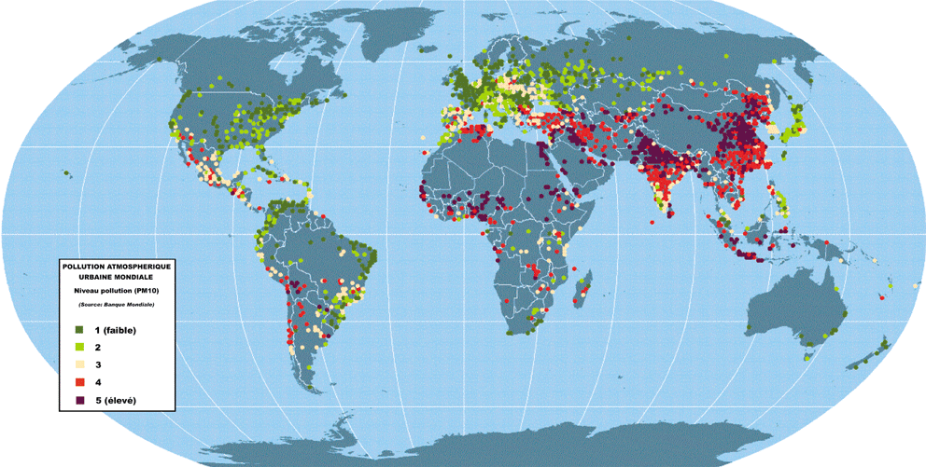

- Analyse d’une situation
Nicolas habite un immeuble. Il lave très souvent son scooter dans la rue et les eaux usagées sont déversées dans l’égout. Amandine, sa sœur, prend un bain tous les jours. Sa mère fait la vaisselle à l’eau courante. Nicolas vient de voir un reportage « L’eau, richesse à préserver » et décide de changer ses habitudes.

Consigne : propose des actions à mettre en œuvre par Nicolas et sa famille pour consommer moins d’eau.
…………………………………………………………………………………………………………………………………………………………………………………………………………………………………………………………………………………………………………………………………………………………………………………………………………………………………………………………………………………………………………………………………………………………………………………………………………………………………………………………………………………………………………………………………………………………………………………………………………………………………………………………………………………………………………………………………………………………………………………………………………………………………………………………………………………………………………………………

